Практическая работа «Пингвины»
(учебник «42 проекта на scratch 3» стр. 21-30)

- Создайте проект: Файл – Новый
- Удалить спрайт «кот» 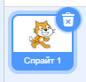
- Нажать кнопку «Выбрать спрайт», в категории «животные» выбрать пингвина.

- Перейти на вкладку Костюмы
- Дублируйте второй костюм пингвина.
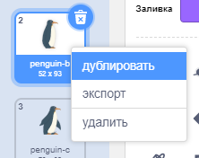
- Перетащите его вниз, чтобы он стал четвертым поп порядку.
- Дублируйте спрайт пингвина.
- Выберите из библиотеки фонов полярный пейзаж.
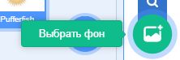
- Разместите спрайты, как показано на рисуне:
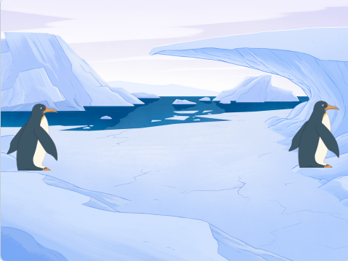
- Нажмите кнопку Нарисовать.
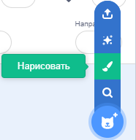
- Нажмите кнопку Конвертировать в растровую графику

- Выберите инструмент Заливка 
- Выберите черный цвет и залейте им всю сцену. Получится огромный черный спрайт размером со сцену.
- Выберите 1-го пингвина и соберите следующий 1-ый скрипт:
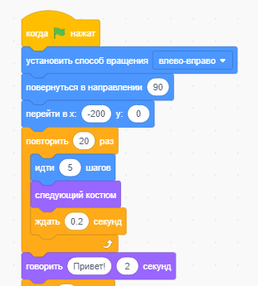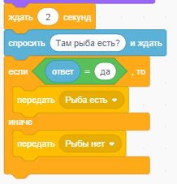
- Для 1-го пингвина соберите 2-ой и 3-й скрипт:
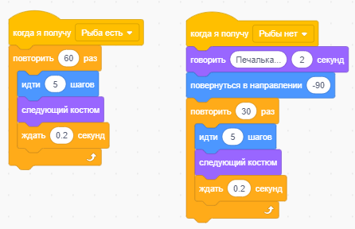
- Выберите 2-го пингвина и соберите следующий 1-ый скрипт:
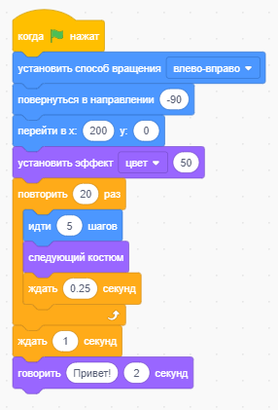
- Для 2-го пингвина соберите 2-ой и 3-й скрипт:
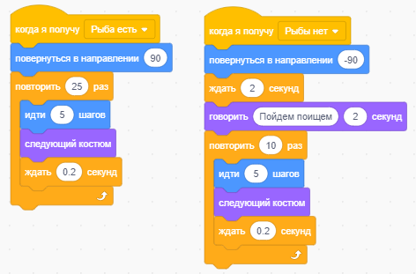
- Выберите 3-й спрайт (черный экран) и соберите следующие 3 скрипта:
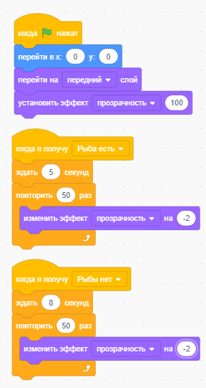
- Сохраните проект и протестируйте его.
Обратите внимание!
В скриптах данного проекта часто повторяется последовательность блоков: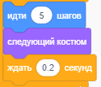
Их можно заменить одним блоком:
- Выберите первого пингвина, перейдите в Другие блоки и нажмите кнопку Создать блок
- Введите имя нового блока и нажмите кнопку ОК
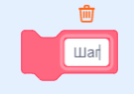
- Появится заголовок нового блока, прикрепите к нему три блока:
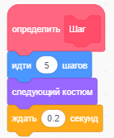
- Теперь замените в проекте последовательность из указанных 3-х боков новым блоком.

Задания:
- Измените фразы пингвинов.
- Увеличьте скорость перемещения пингвинов в 2 раза.

